Resolución del Pleno del Instituto de Transparencia, Acceso a la Información Pública y Protección de Datos Personales del Estado de México y Municipios, con domicilio en Metepec, Estado de México, a doce de octubre de dos mil veintitrés.

VISTO el expediente electrónico formado con motivo del recurso de revisión número 04275/INFOEM/IP/RR/2023, interpuesto por el C. XXXXXXXX, en lo sucesivo El Recurrente, en contra de la respuesta del Ayuntamiento de Toluca, en lo subsecuente El Sujeto Obligado, se procede a dictar la presente resolución.

A N T E C E D E N T E S

PRIMERO. De la solicitud de información.
En fecha trece de junio de dos mil veintitrés, el Recurrente, presentó a través de la Plataforma Nacional de Transparencia (PNT), vinculada con el Sistema de Acceso a la Información Mexiquense (SAIMEX), ante el Sujeto Obligado, la solicitud de acceso a la información pública, a la que se le asignó el número de expediente 02038/TOLUCA/IP/2023, mediante la cual solicitó lo siguiente:

“Quiero conocer el proyecto arqueológico que se está realizando en el Cerro del dios Tolo, la ficha técnica del proyecto (el promotor de los trabajos, la localización de la intervención (calle y número, parcela, municipio), el tipo de intervención propuesta, etc...), el marco normativo en el que se basa su proyecto, la geología del terreno, el marco histórico, el ámbito de actuación, descripción general del proyecto constructivo o de restauración en el que se enmarca el proyecto arqueológico, objetivos y metodología, recursos humanos y materiales (recursos humanos incluido los miembros del equipo y sus funciones concretas tanto en campo como en laboratorio y materiales todos los instrumentos adquiridos para el proyecto con el costo desglosado), Plazo de ejecución y cronograma, Seguridad e higiene en el trabajo (indicar la legislación básica al respecto e incluir una evaluación de los riesgos más comunes del desempeño de nuestro trabajo y las medidas a adoptar), biografía, Fotografías del estado actual y planos, autorización de la intervención, el presupuesto asigando, que resultados han obtenido, que beneficios se van a obtener y qué descubrimientos han encontrado.” (Sic).

MODALIDAD DE ENTREGA: A través del Correo Electrónico.

SEGUNDO. De la respuesta del Sujeto Obligado.
De las constancias que obran en el sistema SAIMEX, se advierte que en fecha trece de junio de dos mil veintitrés, El Sujeto Obligado emitió la respuesta en los siguientes términos:

“En atención a la solicitud con folio 02038/TOLUCA/IP/2023, me permito adjuntar al presente la respuesta correspondiente. Sin más por el momento, reciba un saludo.

ATENTAMENTE
Lic. Norma Sofía Pérez Martínez” (Sic).

El Sujeto Obligado adjuntó a su respuesta, el archivo electrónico denominado “Respuesta 2038.pdf”; cuyo contenido no se inserta por ser del conocimiento de las partes, sin embargo, será motivo de estudio en el Considerado respectivo.

TERCERO. Del recurso de revisión.
Inconforme con la respuesta por parte del Sujeto Obligado, el ahora Recurrente interpuso el presente recurso de revisión en fecha uno de agosto de dos mil veintitrés, el cual fue registrado en el sistema electrónico con el expediente número 04275/INFOEM/IP/RR/2023, en el cual aduce, las siguientes manifestaciones:

- Acto Impugnado: “Me niegan la información, que la Secretaría de Obras es la responsable, pero la Secretaría ya respondió que desconocen de la información solicitada.” (Sic).

- Razones o Motivos de Inconformidad: “Me niegan la información.” (Sic)

El Recurrente adjuntó a su recurso de revisión, el archivo electrónico denominado “RDGCOP SOL 391-23.pdf”; cuyo contenido es el oficio número 22400104L/1379/2023, de fecha 17 de julio de 2023, suscrito por la Directora General de Construcción de Obra Pública de la Secretaría de Desarrollo Urbano y Obra del Gobierno del Estado de México; mediante el cual, informó a la Titular de la Unidad de Transparencia de ese Sujeto Obligado, que, no se localizó la información relativa a: “Donde Quedaron las columnas que se encontraban en la Plaza González Arratia, las que se encontraban del lado de la calle de Hidalgo, en correo electrónico me enviaron el PROYECTO DE REMODELACIÓN PLAZA ARRATIA, CENTRO URBANO DE TOLUCA FECHA D ELABORACIÓN DEL PROYECTO: NOVIEMBRE – 2022 DEPENDENCIA: SECRETARÍA DE DESARROLLO URBANO Y OBRA” (Sic).; de conformidad con la siguiente captura de pantalla:
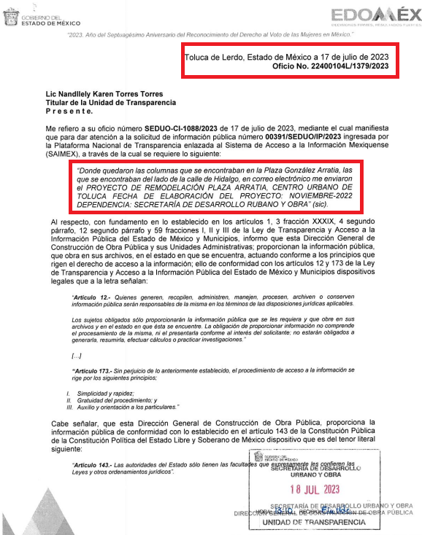 | 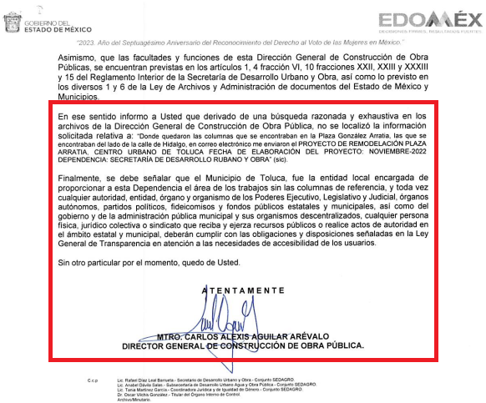
CUARTO. Del turno del recurso de revisión.
Medio de impugnación que le fue turnado al Comisionado Presidente José Martínez Vilchis, por medio del sistema electrónico, en términos del arábigo 185, fracción I, de la Ley de Transparencia y Acceso a la información Pública del Estado de México y Municipios, del cual recayó acuerdo de admisión en fecha siete de agosto de dos mil veintitrés, determinándose en él, un plazo de siete días para que las partes manifestaran lo que a su derecho corresponda en términos del numeral ya citado.

QUINTO. De la etapa de manifestaciones y/o alegatos.
Una vez transcurrido el término legal referido se destaca que, en fecha dieciséis de agosto de dos mil veintitrés, El Sujeto Obligado remitió su informe justificado mediante el archivo electrónico denominado “Informe Justificado 04275.pdf”; mismo que se puso a la vista del particular mediante el Acuerdo de fecha diecisiete del mismo mes y año; asimismo, se aprecia que la parte Recurrente no realizó alegatos, ni ofreció pruebas o manifestaciones, lo anterior de conformidad con la siguiente imagen:

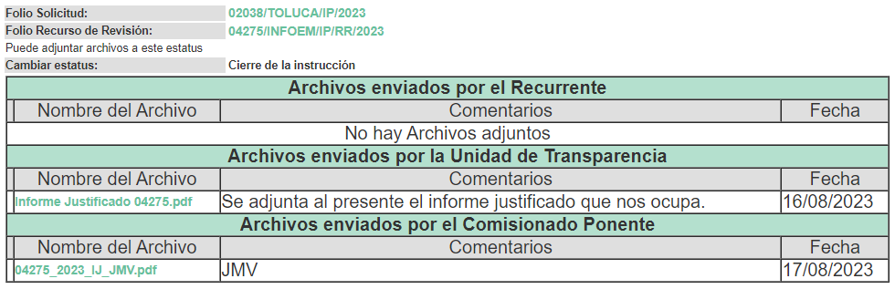

SEXTO. Del cierre de instrucción.
Así, una vez transcurrido el término legal, permitió decretarse el cierre de instrucción en fecha veintitrés de agosto del año en curso, en términos del artículo 185, Fracción VI, de la Ley de Transparencia y Acceso a la Información Pública del Estado de México y Municipios, iniciando el término legal para dictar resolución definitiva del asunto.

SÉPTIMO. De la ampliación del término para resolver.
En fecha dieciocho de septiembre de dos mil veintitrés, se amplió el término para resolver el recurso de revisión en términos del artículo 181 párrafo tercero de la Ley de Transparencia y Acceso a la Información Pública del Estado de México y Municipios por un plazo de quince días hábiles.

Este organismo garante no pasa por alto justificar, que el plazo para emitir resolución en el presente asunto encuentra justificación en el alto número de recursos de revisión recibidos dentro del primer semestre del año dos mil veintidós, que, en comparación con los recibidos el año pasado dentro del mismo periodo, se ha incrementado aproximadamente un 400%, circunstancia atípica que ha rebasado las capacidades técnicas y humanas del personal encargado de la proyección de las resoluciones a dichos medios de impugnación.

Por ello, es menester precisar que si bien se ha excedido el plazo para resolver el presente medio de impugnación, de conformidad con la ley de la materia, el plazo para emitir resolución se encuentra justificado en los elementos para medir su razonabilidad de asuntos conforme a los parámetros establecidos por diversos órganos jurisdiccionales federales, aplicables también en procedimientos análogos, como el que nos ocupa.

Así, en términos de lo que establecen los artículos 8.1 y 25 de la Convención Americana sobre Derechos Humanos, los recursos deben ser sencillos y resolverse en el menor tiempo posible, tomando en consideración la dilación total del procedimiento; esto es, en un plazo razonable.

En ese sentido, el legislador fijó los términos procesales en las leyes, de manera general, sin que pudiera prever la variada gama de casos que son resueltos por los órganos jurisdiccionales o cuasi jurisdiccionales, tanto por la complejidad de los hechos, como por el número de casos que conocen.

Por ello, excepcionalmente, si un asunto es resuelto con posterioridad a los plazos señalados por la norma debe analizarse la razonabilidad del tiempo necesario para su resolución, atentos a los siguientes criterios:

a) Complejidad del asunto: La complejidad de la prueba, la pluralidad de sujetos procesales, el tiempo transcurrido, las características y contexto del recurso.
b) Actividad Procesal del interesado: Acciones u omisiones del interesado.
c) Conducta de la Autoridad: Las Acciones u omisiones realizadas en el procedimiento. Así como si la autoridad actuó con la debida diligencia.
d) La afectación generada en la situación jurídica de la persona involucrada en el proceso: Violación a sus derechos humanos.

De modo que, cuando se trate de un asunto excepcional, por alguna o todas las características mencionadas o bien, cuando el ingreso de asuntos al órgano jurisdiccional o cuasi jurisdiccional respectivo supere notoriamente al que podría considerarse normal, debe concluirse que es una excluyente de responsabilidad en relación con la actuación del funcionario, como ha acontecido en el caso que nos ocupa.

Argumento que encuentra sustento en la jurisprudencia P./J. 32/92 emitida por el Pleno de la Suprema Corte de Justicia de la Nación de rubro “TÉRMINOS PROCESALES. PARA DETERMINAR SI UN FUNCIONARIO JUDICIAL ACTUÓ INDEBIDAMENTE POR NO RESPETARLOS SE DEBE ATENDER AL PRESUPUESTO QUE CONSIDERÓ EL LEGISLADOR AL FIJARLOS Y LAS CARACTERÍSTICAS DEL CASO.”, visible en la Gaceta del Seminario Judicial de la Federación con el registro digital 205635.

Razones por las cuales cabe concluir que, la resolución al recurso de revisión se solventa hasta esta fecha, debido a que existe una excesiva carga de trabajo en desproporción a la capacidad de los recursos materiales y humanos con que cuenta este Instituto para atender la enorme demanda de usuarios que acuden para que se les garantice su Derecho de acceso a la información Pública y Protección de Datos Personales, aunado a la complejidad de los hechos a los que se refieren, así como al volumen del expediente, la extensión de los escritos y pruebas aportadas y desahogadas por las partes; lo que impide la tramitación de los recursos dentro de los términos legales previamente establecidos por la Ley, por tratarse de causas de fuerza mayor.

Al respecto, también son de considerar los criterios sostenidos por el Cuarto Tribunal Colegiado en Materia Administrativa del Primer Circuito, cuyos rubros y datos de identificación son los siguientes:

“PLAZO RAZONABLE PARA RESOLVER. DIMENSIÓN Y EFECTOS DE ESTE CONCEPTO CUANDO SE ADUCE EXCESIVA CARGA DE TRABAJO.” consultable en el Seminario Judicial de la Federación y su gaceta, con el registro digital 2002351.

“PLAZO RAZONABLE PARA RESOLVER. CONCEPTO Y ELEMENTOS QUE LO INTEGRAN A LA LUZ DEL DERECHO INTERNACIONAL DE LOS DERECHOS HUMANOS.”, visible en el Seminario Judicial de la Federación y su gaceta, con el registro digital 2002350.

Por ello, este organismo garante comprometido con la tutela de los derechos humanos confiados, señala que este exceso del plazo legal para resolver el presente asunto, resulta de carácter excepcional.

C O N S I D E R A N D O

PRIMERO. De la competencia.
Este Instituto de Transparencia, Acceso a la Información Pública y Protección de Datos Personales del Estado de México y Municipios, es competente para conocer y resolver el presente recurso de revisión interpuesto por el ahora Recurrente, conforme a lo dispuesto en los artículos 6, apartado A, fracción IV, de la Constitución Política de los Estados Unidos Mexicanos; 5, párrafos trigésimo segundo y trigésimo tercero, fracciones IV y V, de la Constitución Política del Estado Libre y Soberano de México; artículos 1, 2 fracción II, 13, 29, 36 fracciones I y II, 176, 178, 179, 181 párrafo tercero y 185 de la Ley de Transparencia y Acceso a la Información Pública del Estado de México y Municipios; y 7, 9 fracciones I y XXIV, y 11 del Reglamento Interior del Instituto de Transparencia, Acceso a la Información Pública y Protección de Datos Personales del Estado de México y Municipios.

SEGUNDO. De los alcances del Recurso de Revisión.
Anterior a todo debe destacarse que el recurso de revisión tiene el fin y alcance que señalan los numerales 176, 179, 181 párrafo cuarto, 194 y 195 y demás aplicables de la Ley de Transparencia y Acceso a la Información Pública del Estado de México y Municipios vigente y será analizado conforme a las actuaciones que obren en el expediente electrónico con la finalidad de reparar cualquier posible afectación al derecho de acceso a la información pública y garantizando el principio rector de máxima publicidad.

TERCERO. Cuestiones de previo y especial pronunciamiento.
Aunado a los anterior tenemos algunas cuestiones de previo y especial pronunciamiento, antes de entrar al estudio del fondo del asunto y es necesario referir, que si bien el recurso de mérito es procedente al haber sido admitido como ha quedado descrito en el apartado de antecedentes, no menos cierto es que en el acuerdo de admisión no se hace mención al nombre del Recurrente, por lo que en este punto se tiene por satisfecho, ya que el artículo 180, de la Ley de Transparencia y Acceso a la Información Pública del Estado de México y Municipios último párrafo, prevé que no es requisito indispensable contener el nombre cuando se hace la impugnación de manera electrónica, ello porque no se advierte nombre en específico sino MV M, del cual no se colige que corresponda al nombre de una persona.

Esta Ponencia considera importante abordar el análisis de los requisitos de procedibilidad de los recursos de revisión, así el artículo 180 de la Ley de Transparencia y Acceso a la Información Pública del Estado de México y Municipios, que establece lo siguiente:

“Artículo 180. El recurso de revisión contendrá:
I. El sujeto obligado ante la cual se presentó la solicitud;
II. El nombre del solicitante que recurre o de su representante y, en su caso, del tercero interesado, así como la dirección o medio que señale para recibir notificaciones;

En principio, de una interpretación del artículo transcrito se observan los requisitos que deberán contener los recursos de revisión; sobre el particular, de la revisión del expediente electrónico del SAIMEX se desprende que el solicitante y ahora Recurrente, en ejercicio de su derecho de acceso a la información pública, no proporcionó un nombre para que sea identificado; por lo que no tiene certeza sobre su identidad, lo que en estricto sentido, no se colmarían los requisitos establecidos en el citado artículo 180, de la Ley de Transparencia.

No obstante lo anterior, debe destacarse que el artículo 15, de Ley de Transparencia y Acceso a la Información Pública del Estado de México y Municipios prevé que, toda persona tendrá acceso a la información sin necesidad de acreditar interés alguno o justificar su utilización, de lo que se infiere que para el ejercicio del derecho de acceso a la información pública, el nombre no es un requisito sine qua non que los particulares y, en su caso, los recurrentes deban señalar, por el contrario la Ley de Transparencia prevé en su artículo 155, párrafo segundo la posibilidad de que las solicitudes de información sean anónimas, con nombre incompleto o seudónimo.

Por lo que el derecho humano de acceso a la información pública se reitera que toda persona, sin necesidad de acreditar interés alguno o justificar su utilización, deberá tener acceso a la información pública, es decir, dicho derecho fundamental exime a quien lo ejerce, de acreditar su legitimación en la causa o su interés en el asunto, lo que permite la posibilidad de que inclusive, la solicitud de acceso a la información pueda ser anónima o no contener un nombre que identifique al solicitante o que permita tener certeza sobre su identidad.

CUARTO. Del estudio de las causas de improcedencia.
El estudio de las causas de improcedencia que se hagan valer por las partes o que se advierta de oficio por este Resolutor debe ser objeto de análisis previo al estudio de fondo del asunto ya que el estudio de los presupuestos procesales sobre el inicio o trámite de un proceso genera eficacia jurídica de las resoluciones, más aún que se trata de una figura procesal adoptada en la ley de la materia la cual impide su estudio y resolución cuando una vez admitido el recurso de revisión se advierta una causa de improcedencia que permita sobreseer el recurso de revisión sin estudiar el fondo del asunto; circunstancias anteriores que no son incompatibles con el derecho de acceso a la justicia, ya que éste no se coarta por regular causas de improcedencia y sobreseimiento con tales fines.
Por lo que una vez que se analizó el expediente en estudio se cae en la cuenta de que no se actualiza ninguna de las casuales a continuación transcritas:

“Artículo 191. El recurso será desechado por improcedente cuando:
I. Sea extemporáneo por haber transcurrido el plazo establecido en la presente Ley, a partir de la respuesta;
II. Se esté tramitando ante el Poder Judicial de la Federación algún recurso o medio de defensa interpuesto por el recurrente;
III. No actualice alguno de los supuestos previstos en la presente Ley;
IV. No se haya desahogado la prevención en los términos establecidos en la presente Ley;
V. Se impugne la veracidad de la información proporcionada;
VI. Se trate de una consulta, o trámite en específico; y
VII. El recurrente amplíe su solicitud en el recurso de revisión, únicamente respecto de los nuevos contenidos.”

Ya que no fue interpuesto de forma extemporánea, no se está tramitando ante el Poder Judicial Federal, no es una consulta, o trámite en específico, ni tampoco se advierte que el recurrente amplíe su solicitud en el recurso de revisión, por lo que al no existir causas de improcedencia invocadas por las partes ni advertidas de oficio, este Órgano Garante de la Transparencia se avoca al análisis del fondo del asunto que nos ocupa.

Así las cosas, al no existir causas de improcedencia invocadas por las partes ni advertidas de oficio por este Resolutor, se procede al análisis del fondo de los asuntos en los siguientes términos.

QUINTO. Del estudio y resolución del asunto.
Ahora bien, se procede al análisis del presente recurso, así como al contenido íntegro de las actuaciones que obran en el expediente electrónico, para así estar en posibilidad este Órgano Colegiado de dictar el fallo correspondiente conforme a derecho, tomando en consideración los elementos aportados por las partes y apegándose en todo momento al principio de máxima publicidad consagrado en nuestra Constitución Federal, Local y demás leyes aplicables en la materia, así como en los tratados internacionales en los que el Estado Mexicano sea parte, en concordancia con el artículo 8, de la Ley de Transparencia local.

En este sentido nuestro estudio versará en determinar si la información remitida mediante respuesta colma el derecho de acceso a la información solicitado por la parte Recurrente, para ello analizaremos lo solicitado y la información proporcionada.

REQUERIMIENTOS SOLICITADOS:
- Quiero conocer el proyecto arqueológico que se está realizando en el Cerro del dios Tolo, la ficha técnica del proyecto (el promotor de los trabajos, la localización de la intervención, calle y número, parcela, municipio), el tipo de intervención propuesta, etc...), el marco normativo en el que se basa su proyecto, la geología del terreno, el marco histórico, el ámbito de actuación, descripción general del proyecto constructivo o de restauración en el que se enmarca el proyecto arqueológico, objetivos y metodología, recursos humanos y materiales (recursos humanos incluido los miembros del equipo y sus funciones concretas tanto en campo como en laboratorio y materiales todos los instrumentos adquiridos para el proyecto con el costo desglosado).
- Plazo de ejecución y cronograma, Seguridad e higiene en el trabajo (indicar la legislación básica al respecto e incluir una evaluación de los riesgos más comunes del desempeño de nuestro trabajo y las medidas a adoptar), biografía, Fotografías del estado actual y planos, autorización de la intervención, el presupuesto asignado, que resultados han obtenido, que beneficios se van a obtener y qué descubrimientos han encontrado.

En vista de lo anterior, el Sujeto Obligado mediante el archivo electrónico denominado “Respuesta 2038.pdf”; remitió su respuesta, el cual, consta en lo siguiente:

Solicitud de Información | Respuesta | Cumplimiento
Quiero conocer el proyecto arqueológico que se está realizando en el Cerro del dios Tolo, la ficha técnica del proyecto (el promotor de los trabajos, la localización de la intervención, calle y número, parcela, municipio), el tipo de intervención propuesta, etc...), el marco normativo en el que se basa su proyecto, la geología del terreno, el marco histórico, el ámbito de actuación, descripción general del proyecto constructivo o de restauración en el que se enmarca el proyecto arqueológico, objetivos y metodología, recursos humanos y materiales (recursos humanos incluido los miembros del equipo y sus funciones concretas tanto en campo como en laboratorio y materiales todos los instrumentos adquiridos para el proyecto con el costo desglosado). | Mediante el oficio de fecha 04 de julio de 2023, firmado por la Titular de la Unidad de Transparencia, remitió la siguiente información:  - Ficha técnica del proyecto.  - Es guiado bajo un convenio de colaboración Institucional: UAEMEX – Ayuntamiento de Toluca (2022 – 2024).  - Marco normativo: Lineamientos para la investigación arqueológica de México: https://www.normateca.inah.gob.mx/pdf/01496676512.PDF  - Geología del terreno: https://www.inegi.org.mx  - Marco histórico: Investigación de un sitio arqueológico del Valle de Toluca (época prehispánica).  Mediante el oficio de fecha 04 de julio de 2023, firmado por la Titular de la Unidad de Transparencia, remitió la siguiente información:  - Descripción general del proyecto constructivo o de restauración.  - Objetivos.  - Metodología.  - Recursos humanos.  - Recursos materiales.  - Plazo de ejecución.  - Cronograma.  - Seguridad e higiene en el trabajo.  - Fotografías del estado actual.  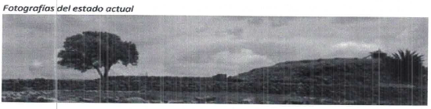  - Autorización de la intervención.  - Resultados obtenidos.  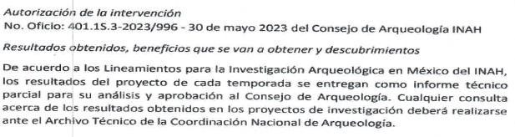 | Sí
Plazo de ejecución y cronograma, Seguridad e higiene en el trabajo (indicar la legislación básica al respecto e incluir una evaluación de los riesgos más comunes del desempeño de nuestro trabajo y las medidas a adoptar), biografía, Fotografías del estado actual y planos, autorización de la intervención, el presupuesto asignado, que resultados han obtenido, que beneficios se van a obtener y qué descubrimientos han encontrado. |  | Parcialmente

En este sentido, debe dejarse claro que, al haber existido un pronunciamiento por parte del Sujeto Obligado, este Instituto no está facultado para manifestarse sobre la veracidad del mismo, pues no existe precepto legal alguno en la Ley de la materia que lo faculte para, vía recurso de revisión, pronunciarse al respecto. Sirve de apoyo a lo anterior, por analogía, el criterio 31-10, emitido por el entonces Instituto Federal de Acceso a la Información que a la letra indica:

“El Instituto Federal de Acceso a la Información y Protección de Datos no cuenta con facultades para pronunciarse respecto de la veracidad de los documentos proporcionados por los sujetos obligados. El Instituto Federal de Acceso a la Información y Protección de Datos es un órgano de la Administración Pública Federal con autonomía operativa, presupuestaria y de decisión, encargado de promover y difundir el ejercicio del derecho de acceso a la información; resolver sobre la negativa de las solicitudes de acceso a la información; y proteger los datos personales en poder de las dependencias y entidades. Sin embargo, no está facultado para pronunciarse sobre la veracidad de la información proporcionada por las autoridades en respuesta a las solicitudes de información que les presentan los particulares, en virtud de que en los artículos 49 y 50 de la Ley Federal de Transparencia y Acceso a la Información Pública Gubernamental no se prevé una causal que permita al Instituto Federal de Acceso a la Información y Protección de Datos conocer, vía recurso revisión, al respecto.”

Por lo que, inconforme con la respuesta emitida por parte del Sujeto Obligado, El Recurrente interpuso el presente recurso de revisión, señalando como su Acto Impugnado, lo siguiente: “Me niegan la información, que la Secretaría de Obras es la responsable, pero la Secretaría ya respondió que desconocen de la información solicitada." [Sic].

Asimismo, se advierte que el particular no expresa razonamientos concretos que permitieran a analizar si, efectivamente, el Sujeto Obligado violentó el derecho de acceso a la información del particular, para mayor abundamiento es aplicable la Jurisprudencia con número de registro 173593 de la Novena Época, visible en el Semanario Judicial de la Federación y su Gaceta Tomo XXV, de enero de 2007, tesis I.4o.A. j/48 en materia común, en la que se establece lo siguiente:

CONCEPTOS DE VIOLACIÓN O AGRAVIOS. SON INOPERANTES CUANDO LOS ARGUMENTOS EXPUESTOS POR EL QUEJOSO O EL RECURRENTE SON AMBIGUOS Y SUPERFICIALES.

Los actos de autoridad y las sentencias están investidos de una presunción de validez que debe ser destruida. Por tanto, cuando lo expuesto por la parte quejosa o el recurrente es ambiguo y superficial, en tanto que no señala ni concreta algún razonamiento capaz de ser analizado, tal pretensión de invalidez es inatendible, en cuanto no logra construir y proponer la causa de pedir, en la medida que elude referirse al fundamento, razones decisorias o argumentos y al porqué de su reclamación. Así, tal deficiencia revela una falta de pertinencia entre lo pretendido y las razones aportadas que, por ende, no son idóneas ni justificadas para colegir y concluir lo pedido. Por consiguiente, los argumentos o causa de pedir que se expresen en los conceptos de violación de la demanda de amparo o en los agravios de la revisión deben, invariablemente, estar dirigidos a descalificar y evidenciar la ilegalidad de las consideraciones en que se sustenta el acto reclamado, porque de no ser así, las manifestaciones que se viertan no podrán ser analizadas por el órgano colegiado y deberán calificarse de inoperantes, ya que se está ante argumentos non sequitur para obtener una declaratoria de invalidez.

CUARTO TRIBUNAL COLEGIADO EN MATERIA ADMINISTRATIVA DEL PRIMER CIRCUITO.

Amparo en revisión 43/2006. Juan Silva Rodríguez y otros. 22 de febrero de 2006. Unanimidad de votos. Ponente: Jean Claude Tron Petit. Secretaria: Claudia Patricia Peraza Espinoza.

Amparo directo 443/2005. Servicios Corporativos Cosmos, S.A. de C.V. 1o. de marzo de 2006. Unanimidad de votos. Ponente: Jean Claude Tron Petit. Secretario: Alfredo A. Martínez Jiménez.

Amparo directo 125/2006. Víctor Hugo Reyes Monterrubio. 31 de mayo de 2006. Unanimidad de votos. Ponente: Jean Claude Tron Petit. Secretario: Alfredo A. Martínez Jiménez.

Incidente de suspensión (revisión) 247/2006. María del Rosario Ortiz Becerra. 29 de junio de 2006. Unanimidad de votos. Ponente: Alfredo A. Martínez Jiménez, secretario de tribunal autorizado por la Comisión de Carrera Judicial del Consejo de la Judicatura Federal para desempeñar las funciones de Magistrado. Secretaria: Alma Flores Rodríguez.

Incidente de suspensión (revisión) 380/2006. Director General Jurídico y de Gobierno en la Delegación Tlalpan. 11 de octubre de 2006. Unanimidad de votos. Ponente: Jesús Antonio Nazar Sevilla. Secretaria: Indira Martínez Fernández.

De la misma forma, es aplicable la siguiente Tesis Aislada, número de registro 230923 de la Octava Época, que puede consultarse en el Semanario Judicial de la Federación Tomo I, Segunda Parte, Enero – Junio de 1988 en materia común, en la que se dispone lo siguiente:

AGRAVIOS, LO QUE DEBE CONSIDERARSE COMO TALES
Si los agravios se concretan a expresar que la sentencia que se impugna es contraria a intereses jurídicos y que causa daño de difícil reparación, estas expresiones deben desestimarse como tales, ya que no razonan contra los fundamentos del fallo que atacan, pues no pueden considerarse como agravios la simple manifestación u opinión del recurrente de inconformidad con el sentido de la sentencia recurrida por considerarla ilegal, ya que él mismo debe impugnar con razonamientos lo que la hayan fundado.

PRIMER TRIBUNAL COLEGIADO DEL SEPTIMO CIRCUITO.

Incidente 563/87. Jorge Orlando Cuallo. 20 de enero de 1988. Unanimidad de votos. Ponente: Tomás Enrique Ochoa Moguel. Secretario: Héctor Riveros Caraza.

No obstante lo anterior, el Sujeto Obligado en la etapa de manifestaciones, informó que dio respuesta a los planteamientos realizados por el particular, para satisfacer el derecho de acceso a la información pública; por lo que, ratificó en todas y cada una de sus partes, la respuesta de inicio.

Al respecto, cabe traer a cuenta lo previsto por el artículo 12, párrafo segundo de la Ley de Transparencia y Acceso a la Información Pública del Estado de México y Municipios que la letra establece lo siguiente:

Artículo 12. …
Los sujetos obligados sólo proporcionarán la información pública que se les requiera y que obre en sus archivos y en el estado en que ésta se encuentre. La obligación de proporcionar información no comprende el procesamiento de la misma, ni el presentarla conforme al interés del solicitante; no estarán obligados a generarla, resumirla, efectuar cálculos o practicar investigaciones.

Además, y de conformidad con lo ya establecido anteriormente en el artículo 12, de la Ley de Transparencia y Acceso a la Información Pública del Estado de México y Municipios, anteriormente invocado el Sujeto Obligado sólo proporcionará la información que obra en sus archivos, lo que a contrario sensu significa que no se está obligado a proporcionar lo que no obre en sus archivos.

Por lo tanto, bajo los principios de certeza, eficacia y objetividad, establecidos en el artículo 9, de la Ley de Transparencia y Acceso a la Información Pública del Estado de México y Municipios, y derivado de que la información requerida corresponde con atribuciones de un Sujeto Obligado distinto al que le fue presentada la solicitud, y a fin de no dilatar el derecho de acceso a la información, como ya fue establecido, se dejan a salvo los derechos de El Recurrente para que pueda realizar la solicitud de información ante el Sujeto Obligado correspondiente.

Así también, se dispone que toda la información generada, obtenida, adquirida, transformada, administrada o en posesión de los Sujetos Obligados es pública y accesible de manera permanente a cualquier persona, y que éstos sólo proporcionarán la información que generen en ejercicio de sus atribuciones, por lo que la obligación de proporcionar información no comprende el procesamiento de la misma, ni el presentarla conforme al interés del solicitante, por lo que los Sujetos Obligados no están constreñidos a generarla, resumirla, efectuar cálculos o practicar investigaciones.

En este contexto, el Sujeto Obligado no está obligado a generar documento ad hoc para para satisfacer el derecho de acceso, situación que no está permitida dentro de la materia de acceso a la información. Como apoyo a lo anterior, es aplicable el Criterio 03-17, emitido por el Instituto Nacional de Transparencia, Acceso a la Información y Protección de Datos Personales, que dice:

“No existe obligación de elaborar documentos ad hoc para atender las solicitudes de acceso a la información. Los artículos 129 de la Ley General de Transparencia y Acceso a la Información Pública y 130, párrafo cuarto, de la Ley Federal de Transparencia y Acceso a la Información Pública, señalan que los sujetos obligados deberán otorgar acceso a los documentos que se encuentren en sus archivos o que estén obligados a documentar, de acuerdo con sus facultades, competencias o funciones, conforme a las características físicas de la información o del lugar donde se encuentre. Por lo anterior, los sujetos obligados deben garantizar el derecho de acceso a la información del particular, proporcionando la información con la que cuentan en el formato en que la misma obre en sus archivos; sin necesidad de elaborar documentos ad hoc para atender las solicitudes de información.

Resoluciones:
• RRA 0050/16. Instituto Nacional para la Evaluación de la Educación. 13 julio de 2016. Por unanimidad. Comisionado Ponente: Francisco Javier Acuña Llamas.
• RRA 0310/16. Instituto Nacional de Transparencia, Acceso a la Información y Protección de Datos Personales. 10 de agosto de 2016. Por unanimidad. Comisionada Ponente. Areli Cano Guadiana.
• RRA 1889/16. Secretaría de Hacienda y Crédito Público. 05 de octubre de 2016. Por unanimidad. Comisionada Ponente. Ximena Puente de la Mora.”

Bajo estas líneas argumentativas, al retomar y delimitar los requerimientos del ahora Recurrente, de manera objetiva se precisa que se queja de la siguiente información:

PUNTOS RECURRIDOS:

- “Me niegan la información, que la Secretaría de Obras es la responsable, pero la Secretaría ya respondió que desconocen de la información solicitada.” (Sic)
- “Me niegan la información.” (Sic)

Adicionalmente, el Recurrente adjuntó a su recurso de revisión, el archivo electrónico denominado “RDGCOP SOL 391-23.pdf”; cuyo contenido es el oficio número 22400104L/1379/2023, de fecha 17 de julio de 2023, suscrito por la Directora General de Construcción de Obra Pública de la Secretaría de Desarrollo Urbano y Obra del Gobierno del Estado de México; mediante el cual, informó a la Titular de la Unidad de Transparencia de ese Sujeto Obligado, que, no se localizó la información relativa a: “Donde Quedaron las columnas que se encontraban en la Plaza González Arratia, las que se encontraban del lado de la calle de Hidalgo, en correo electrónico me enviaron el PROYECTO DE REMODELACIÓN PLAZA ARRATIA, CENTRO URBANO DE TOLUCA FECHA D ELABORACIÓN DEL PROYECTO: NOVIEMBRE – 2022 DEPENDENCIA: SECRETARÍA DE DESARROLLO URBANO Y OBRA” (Sic).; de conformidad con la siguiente captura de pantalla:

Por lo anteriormente expuesto, recordemos que en respuesta, mediante el oficio de fecha 04 de julio de 2023, firmado por la Titular de la Unidad de Transparencia, remitió la siguiente información:

- Ficha técnica del proyecto.
- Es guiado bajo un convenio de colaboración Institucional: UAEMEX – Ayuntamiento de Toluca (2022 – 2024).
- Marco normativo: Lineamientos para la investigación arqueológica de México: https://www.normateca.inah.gob.mx/pdf/01496676512.PDF
- Geología del terreno: https://www.inegi.org.mx
- Marco histórico: Investigación de un sitio arqueológico del Valle de Toluca (época prehispánica).
- Descripción general del proyecto constructivo o de restauración.
- Objetivos.
- Metodología.
- Recursos humanos.
- Recursos materiales.
- Plazo de ejecución.
- Cronograma.
- Seguridad e higiene en el trabajo.
- Fotografías del estado actual.
- Autorización de la intervención.
- Resultados obtenidos.

Lo anterior, desglosaremos punto por punto, en la siguiente tabla, lo requerido por parte del solicitante y la información remitida en respuesta por parte del Sujeto Obligado:

DEL PROYECTO ARQUEOLÓGICO QUE SE ESTÁ REALIZANDO EN EL CERRO DEL DIOS TOLO
DATOS REQUERIDOS POR EL SOLICITANTE | INFORMACIÓN REMITIDA POR PARTE DEL SUJETO OBLIGADO
Ficha técnica del proyecto (el promotor de los trabajos, la localización de la intervención, calle y número, parcela, municipio). | Es guiado bajo un convenio de colaboración Institucional: UAEMEX – Ayuntamiento de Toluca (2022 – 2024).
Marco normativo en el que se basa su proyecto. | Lineamientos para la investigación arqueológica de México: https://www.normateca.inah.gob.mx/pdf/01496676512.PDF
Geología del terreno | Geología del terreno: https://www.inegi.org.mx
Marco histórico y el ámbito de actuación. | Investigación de un sitio arqueológico del Valle de Toluca (época prehispánica).
Descripción general del proyecto constructivo o de restauración en el que se enmarca el proyecto arqueológico. | 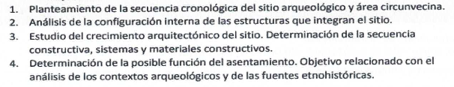
Objetivos y metodología, recursos humanos y materiales (recursos humanos incluido los miembros del equipo y sus funciones concretas tanto en campo como en laboratorio y materiales todos los instrumentos adquiridos para el proyecto con el costo desglosado). | 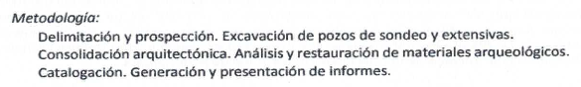  
Plazo de ejecución y cronograma. | 
Seguridad e higiene en el trabajo (indicar la legislación básica al respecto e incluir una evaluación de los riesgos más comunes del desempeño de nuestro trabajo y las medidas a adoptar) y biografía. | 
Fotografías del estado actual y planos. | 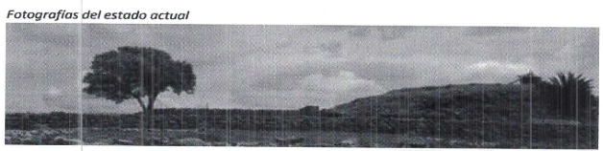
Autorización de la intervención
El presupuesto asignado. | No remitió información.
Que resultados han obtenido, que beneficios se van a obtener y qué descubrimientos han encontrado. | 

Visto lo anterior, no pasa desapercibido que el Sujeto Obligado, fue omiso en remitir los datos concernientes al presupuesto asignado al proyecto arqueológico que se está realizando en el cerro del Dios Tolo; por lo que, de la naturaleza de la información, es importante mencionar que la Constitución Política del Estado Libre y Soberano de México mandata a los ayuntamientos la aprobación de su presupuesto de egresos, tal como se desprende de la siguiente cita:

“Artículo 125.- Los municipios administrarán libremente su hacienda, la cual se formará de los rendimientos de los bienes que les pertenezcan, así como de las contribuciones y otros ingresos que la ley establezca, y en todo caso:
…
Los Ayuntamientos podrán celebrar sesiones extraordinarias de cabildo cuando la Ley de ingresos aprobada por la Legislatura, implique adecuaciones a su Presupuesto de Egresos, así como por la asignación de las participaciones y aportaciones federales y estatales. Estas sesiones tendrán como único objeto concordar con el Presupuesto de Egresos. La Presidenta o el Presidente Municipal, promulgará y publicará el Presupuesto de Egresos Municipal, a más tardar el día 25 de febrero de cada año debiendo enviarlo al Órgano Superior de Fiscalización en la misma fecha.

El Presupuesto deberá incluir los tabuladores desglosados de las remuneraciones que perciban las y los servidores públicos municipales, sujetándose a lo dispuesto en el artículo 147 de esta Constitución.” (Énfasis añadido)

Asimismo, el artículo 47 de la Ley de Fiscalización Superior del Estado de México indica que:

“Los Presidentes Municipales y los Síndicos estarán obligados a informar al Órgano Superior, a más tardar el 25 de febrero de cada año, el Presupuesto de Egresos Municipal que haya aprobado el Ayuntamiento correspondiente.”

Bajo esta línea de pensamiento, el Manual para la Planeación, Programación y Presupuesto de Egresos Municipal para el Ejercicio Fiscal 2023, prevé lo siguiente respecto al presupuesto de egresos y su conformación:
“3.4. Tercera Etapa: Presupuesto de Egresos Municipal.
La Constitución Política del Estado Libre y Soberano de México en su artículo 125 señala que los Ayuntamientos podrán celebrar sesiones extraordinarias de cabildo cuando la Ley de Ingresos aprobada por la Legislatura, implique adecuaciones a su Presupuesto de Egresos, así como por la asignación de las participaciones y aportaciones federales y estatales. Estas sesiones tendrán como único objeto concordar con el Presupuesto de Egresos. El Presidente Municipal, promulgará y publicará el Presupuesto de Egresos Municipal, a más tardar el día 25 de febrero de cada año debiendo enviarlo al Órgano Superior de Fiscalización en la misma fecha, observando asimismo lo dispuesto en el artículo 47 de la Ley de Fiscalización Superior del Estado de México vigente.
3.4.1. Formatos que integran el Presupuesto de Egresos aprobado. Considerando como base el Proyecto de Presupuesto se realizará el Presupuesto de Egresos, con la información siguiente:
Una vez publicada la Ley de Ingresos, las Participaciones Federales, así como los Programas Federales y Estatales, se podrá tener una estimación más precisa de los Ingresos Totales, lo cual se deberá plasmar en los formatos:
Presupuesto de Ingresos Detallado PbRM-03a, registrando los ingresos estimados a nivel concepto y su distribución por mes.
Carátula de Presupuesto de Ingresos PbRM-03b, registrando los importes por tipo de Ingreso.
Los formatos que conforman el Programa Anual (PbRM-01a, PbRM-01b, PbRM-01c, PbRM-01d, PbRM-01e), así como del Presupuesto de Egresos Detallado PbRM-04a, formato en el que se deberán registrar los proyectos por partida de gasto, los cuales tendrán que coincidir en estructura programática y gasto estimado por proyecto, con los formatos PbRM 01a y PbRM 01c.
Al contar con un presupuesto definido se deben corroborar las metas de actividad a realizar e identificar los tiempos de su ejecución, por lo que para este fin se requisita el formato PbRM-02a Calendarización de metas de actividad, el cual tiene por objeto identificar trimestralmente las cantidades de las metas programadas anuales por proyecto, mismas que fueron planteadas en el formato PbRM-01c.
En este formato se identifica el compromiso de fechas en que se realizarán las metas. Asimismo, será necesario revisar los indicadores en el formato PbRM-01d Ficha técnica del diseño de indicadores estratégicos o de gestión y actualizar las metas de indicador, con el propósito de presentarlos en su versión final en el Presupuesto de Egresos Municipal correspondiente, poniendo especial atención a los indicadores con variables que se encuentren vinculadas directamente a las metas de actividad del formato PbRM-02a.
Presupuesto de Egresos por Objeto del Gasto y Dependencia General PbRM-04b. Este formato deberá ser la suma de los formatos (PbRM-04a) Presupuesto de Egresos Detallado el cual contiene datos a nivel de Partida Específica, Partida Genérica, Concepto y Capítulo del Gasto, de cada proyecto a nivel de Dependencia General.
Presupuesto de Egreso Global Calendarizado PbRM-04c. Este formato deberá ser la suma de los formatos de Presupuesto de Egresos por Objeto del Gasto y Dependencia General PbRM-04b.
Carátula de Presupuesto de Egresos PbRM-04d. Este formato deberá registrar los importes del formato PbRM-04c.
Lo anterior se refleja en la siguiente figura:
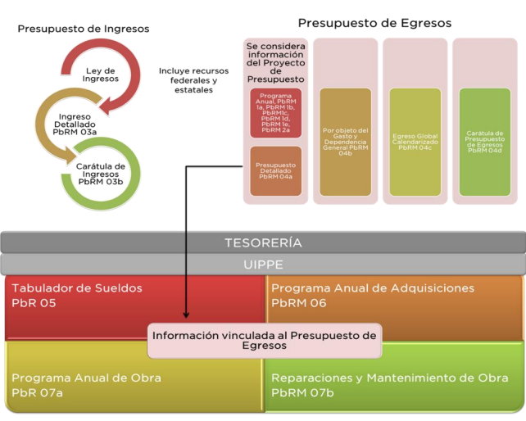
Información Vinculada al Presupuesto de Egresos:
Tabulador de Sueldos PbRM-05. El monto total de este formato debe coincidir con el Capítulo 1000 contenido en la Caratula de Egresos PbRM-04d.
El Programa Anual de Adquisiciones PbRM-06. En este formato se considera las adquisiciones de Bienes y Servicios de los proyectos, reflejando los Capítulos 2000, 3000 y 5000.
El Programa Anual de Obra PbRM-07a y el Programa Anual de Obras (Reparaciones y Mantenimiento) PbRM-07b. Deberán corresponder al importe del Capítulo 6000 Inversión Pública contenido en la Carátula de Egresos PbRM-04d.
En esta tesitura, los Lineamientos para la Entrega del Presupuesto de Egresos Municipal 2023, establece los documentos que conforman la entrega de dicho presupuesto, sirven de referencia la siguiente ilustración:
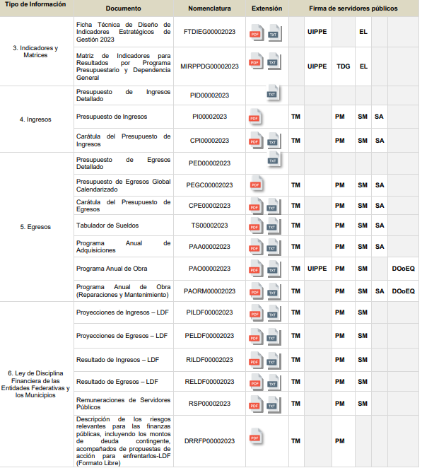
De manera que como se colige con lo anteriormente analizado, esta información debe obrar en los archivos de la Tesorería Municipal, máxime que a la fecha de la solicitud de información, es decir, al trece de junio de dos mil veintitrés, el Sujeto Obligado ya cuenta con el presupuesto aprobado para el ejercicio fiscal 2023, así como con los formatos que lo integran por lo tanto, se estima procedente ordenar su entrega para atender este punto faltante de la solicitud.

Adicionalmente, es de precisar que, aunque la solicitud de información y la respuesta estén dirigidas y atendidas por un Sujeto Obligado, lo cierto es que también tienen diversas Unidades Administrativas y cada área cuenta con un Servidor Público Habilitado, que es la persona encargada de apoyar, gestionar y entregar la información o datos personales que se ubiquen en la misma, a sus respectivas unidades de transparencia; respecto de las solicitudes presentadas y aportar en primera instancia el fundamento y motivación de la clasificación de la información al Titular de la Unidad de Transparencia de los Sujetos Obligados, lo anterior de conformidad con los artículos 3 fracción XXXIX, 58 y 59, de la Ley en la materia, que estipulan lo siguiente:

Artículo 3. Para los efectos de la presente Ley se entenderá por:
(…)
XXXIX. Servidor público habilitado: Persona encargada dentro de las diversas unidades administrativas o áreas del sujeto obligado, de apoyar, gestionar y entregar la información o datos personales que se ubiquen en la misma, a sus respectivas unidades de transparencia; respecto de las solicitudes presentadas y aportar en primera instancia el fundamento y motivación de la clasificación de la información;
(…)
Artículo 58. Los servidores públicos habilitados serán designados por el titular del sujeto obligado a propuesta del responsable de la Unidad de Transparencia.

Artículo 59. Los servidores públicos habilitados tendrán las funciones siguientes:
I. Localizar la información que le solicite la Unidad de Transparencia;

II. Proporcionar la información que obre en los archivos y que le sea solicitada por la Unidad de Transparencia;

III. Apoyar a la Unidad de Transparencia en lo que esta le solicite para el cumplimiento de sus funciones;

IV. Proporcionar a la Unidad de Transparencia, las modificaciones a la información pública de oficio que obre en su poder;

V. Integrar y presentar al responsable de la Unidad de Transparencia la propuesta de clasificación de información, la cual tendrá los fundamentos y argumentos en que se basa dicha propuesta;

VI. Verificar, una vez analizado el contenido de la información, que no se encuentre en los supuestos de información clasificada; y

VII. Dar cuenta a la Unidad de Transparencia del vencimiento de los plazos de reserva.

En otras palabras, no cumplió con lo que para tal efecto dispone el artículo 162, de la Ley de Transparencia y Acceso a la Información Pública del Estado de México y Municipios, que índica:

“Artículo 162. Las unidades de transparencia deberán garantizar que las solicitudes se turnen a todas las Áreas competentes que cuenten con la información o deban tenerla de acuerdo a sus facultades, competencias y funciones, con el objeto de que realicen una búsqueda exhaustiva y razonable de la información solicitada.”

Finalmente, y en mérito de lo expuesto en líneas anteriores, resultan parcialmente fundados los motivos de inconformidad vertidos por El Recurrente, por ello con fundamento en la segunda hipótesis del artículo 186, fracción III, de la Ley de Transparencia y Acceso a la Información Pública del Estado de México y Municipios, se MODIFICA la respuesta a la solicitud de información 02038/TOLUCA/IP/2023, que ha sido materia del presente fallo.

Por lo antes expuesto y fundado.

SE RESUELVE

PRIMERO. Se MODIFICA la respuesta entregada por El Sujeto Obligado a la solicitud de información número 02038/TOLUCA/IP/2023, por resultar parcialmente fundados los motivos de inconformidad vertidos por el Recurrente, en términos del Considerando QUINTO de esta resolución.

SEGUNDO. Se ORDENA al Sujeto Obligado haga entrega al Recurrente en términos del Considerando QUINTO de esta resolución, a través del Sistema de Acceso a la Información Mexiquense (SAIMEX) y correo electrónico, previa búsqueda exhaustiva y razonable, lo siguiente:

- El o los documentos en donde conste el presupuesto asignado al proyecto arqueológico que se está realizando en el cerro del Dios Tolo, vigente al trece de junio de dos mil veintitrés.

TERCERO. NOTIFÍQUESE la presente resolución al Titular de la Unidad de Transparencia del Sujeto Obligado, para que conforme al artículo 186 último párrafo, 189 segundo párrafo y 194 de la Ley de Transparencia y Acceso a la Información Pública del Estado de México y Municipios; dé cumplimiento a lo ordenado dentro del plazo de diez días hábiles, e informe a este Instituto en un plazo de tres días hábiles siguientes sobre el cumplimiento dado a la presente y, se le apercibe que en caso de negarse a cumplir la presente resolución o hacerlo de manera parcial, se le impondrá una medida de apremio de conformidad con lo previsto en los artículos 198, 200, fracción III; 214, 215 y 216 de la Ley de Transparencia y Acceso a la Información Pública del Estado de México y Municipios.

CUARTO. De conformidad con el artículo 198, de la Ley de Transparencia y Acceso a la Información Pública del Estado de México y Municipios, de considerarlo procedente, el Sujeto Obligado de manera fundada y motivada, podrá solicitar una ampliación de plazo para el cumplimiento de la presente resolución.

QUINTO. NOTIFÍQUESE al Recurrente la presente resolución a través del Sistema de Acceso a la Información Mexiquense (SAIMEX) y correo electrónico, y hágase de su conocimiento que en caso de considerar que le causa algún perjuicio, podrá promover el Juicio de Amparo en los términos de las leyes aplicables, de acuerdo a lo estipulado por el artículo 196, de la Ley de Transparencia y Acceso a la Información Pública del Estado de México y Municipios.

ASÍ LO RESUELVE, POR UNANIMIDAD DE VOTOS, EL PLENO DEL INSTITUTO DE TRANSPARENCIA, ACCESO A LA INFORMACIÓN PÚBLICA Y PROTECCIÓN DE DATOS PERSONALES DEL ESTADO DE MÉXICO Y MUNICIPIOS, CONFORMADO POR LOS COMISIONADOS JOSÉ MARTÍNEZ VILCHIS; MARÍA DEL ROSARIO MEJÍA AYALA; SHARON CRISTINA MORALES MARTÍNEZ (AUSENCIA JUSTIFICADA); LUIS GUSTAVO PARRA NORIEGA Y GUADALUPE RAMÍREZ PEÑA; EN LA TRIGÉSIMA SÉPTIMA SESIÓN ORDINARIA CELEBRADA EL DOCE DE OCTUBRE DE DOS MIL VEINTITRÉS, ANTE EL SECRETARIO TÉCNICO DEL PLENO, ALEXIS TAPIA RAMÍREZ.---------------------------------------------
JMV/CCR/jasm

IMPROCEDENCIA Y SOBRESEIMIENTO EN EL JUICIO DE AMPARO. LAS CAUSAS PREVISTAS EN LOS ARTÍCULOS 73 Y 74 DE LA LEY DE LA MATERIA, RESPECTIVAMENTE, NO SON INCOMPATIBLES CON EL ARTÍCULO 25.1 DE LA CONVENCIÓN AMERICANA SOBRE DERECHOS HUMANOS. Del examen de compatibilidad de los artículos 73 y 74 de la Ley de Amparo con el artículo 25.1 de la Convención Americana sobre Derechos Humanos no se advierte que el derecho interno desatienda los estándares que pretenden proteger los derechos humanos en dicho tratado, por regular causas de improcedencia y sobreseimiento que impiden abordar el estudio de fondo del asunto en el juicio de amparo, en virtud de que el propósito de condicionar el acceso a los tribunales para evitar un sobrecargo de casos sin mérito, es en sí legítimo, por lo que esa compatibilidad, en cuanto a los requisitos para la admisibilidad de los recursos dependerá, en principio, de los siguientes criterios: no pueden ser irracionales ni de tal naturaleza que despojen al derecho de su esencia, ni discriminatorios y, en el caso, la razonabilidad de esas causas se justifica por la viabilidad de que una eventual sentencia concesoria tenga un ámbito de protección concreto y no entre en conflicto con el orden jurídico, no son de tal naturaleza que despojen al derecho de su esencia ni tampoco son discriminatorias, pues no existe alguna condicionante para su aplicabilidad, en función de cuestiones personales o particulares del quejoso. Por tanto, las indicadas causas de improcedencia y sobreseimiento no son incompatibles con el citado precepto 25.1, pues no impiden decidir sencilla, rápida y efectivamente sobre los derechos fundamentales reclamados como violados dentro del juicio de garantías.

